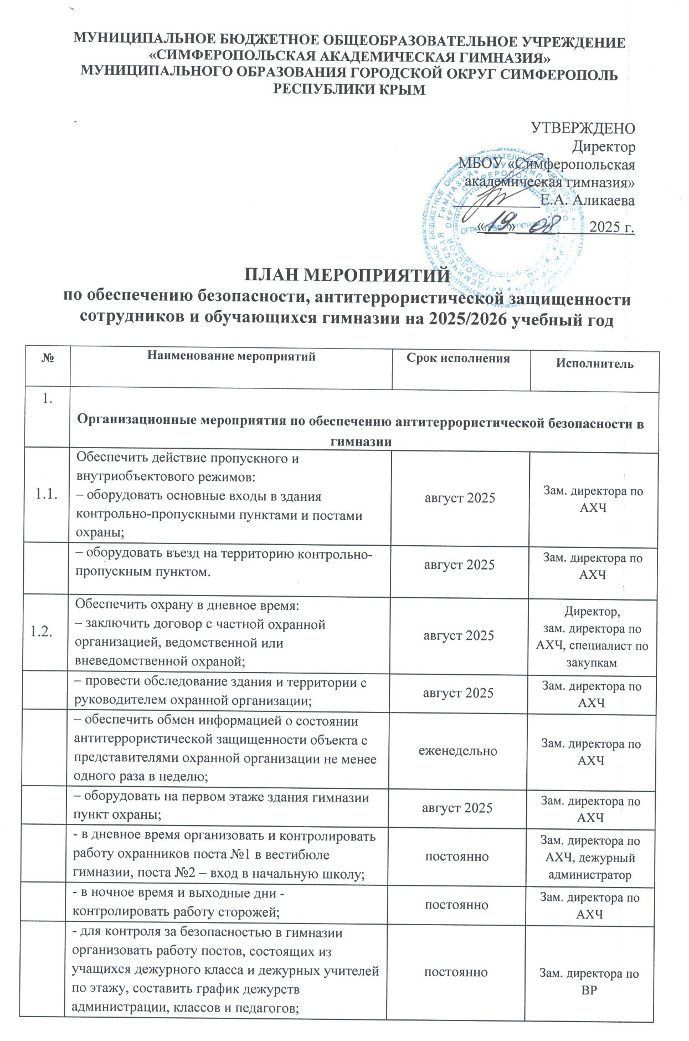

 | - для контроля за безопасностью в гимназии организовать работу постов, состоящих из учащихся дежурного класса и дежурных учителей по этажу, составить график дежурств администрации, классов и педагогов; | постоянно | Зам. директора по ВР
 | - не допускать в здание гимназии посторонних лиц без сопровождения и фиксации в журнале дежурного поста №1 с указанием цели посещения гимназии. | постоянно | Сотрудники охраны ЧОП, дежурный администратор
1.3. | Обеспечить и установить инженерно-технические средства охраны: | август 2025 | Зам. директора по АХЧ
 | – обеспечить надежность входных дверей, отвечающих требованиям пожарной безопасности и антитеррористической защищенности; | август 2025 | Зам. директора по АХЧ
 | - запретить въезд на территорию гимназии транспортных средств без согласования с администрацией гимназии; | август 2025 | Зам. директора по АХЧ
 | – автономную систему оповещения и управления эвакуацией людей с источниками бесперебойного электропитания; | август-сентябрь 2025 | Зам. директора по АХЧ
 | – систему наружного освещения; | август 2025 | Зам. директора по АХЧ
 | – систему видеонаблюдения; | август 2025 | Зам. директора по АХЧ
 | – охранную сигнализацию; | август 2025 | Зам. директора по АХЧ
 | – систему бесперебойной и устойчивой связи; | август 2025 | Зам. директора по АХЧ
 | –систему контроля и управления доступом. | Ноябрь 2025 | Зам. директора по АХЧ
1.4. | Разместить на стендах в холлах гимназии и классных уголках информацию с номерами телефонов экстренного реагирования:  • Единая дежурная диспетчерская служба: +7(978)944-39-59.  • Управление ФСБ по Республике Крым: +7(3652)77-10-20  • МВД по Республике Крым: 102; +7(3652)55-60-44  • МЧС по Республике Крым: 101; +7(3652) 55-09-04 | август 2024 | Зам. директора по АХЧ,  зам. директора по ВР
1.5. | Обеспечить информационную безопасность, исключить несанкционированный доступ к информационным ресурсам:  – установить на все компьютеры программы управления доступом, антивирусные программы, пароли и т.д. | Сентябрь-октябрь 2025 | Системный администратор
2. | Меры по воспрепятствую неправомерного проникновению на объект потенциальных нарушителей и признаков подготовки или совершения террористического акта
  Комплекс мер, направленных на воспрепятствование неправомерному проникновению на объект, выявление потенциальных нарушителей установленного на объекте режима и (или) признаков подготовки или совершения террористического акта
2.1. | Организовать периодический осмотр зданий, территории, уязвимых мест и критических элементов, систем подземных коммуникаций, стоянок автомобильного транспорта, систем подземных коммуникаций, складских помещений:  – разработать схемы маршрутов по зданию и территории;  – составить график обхода и осмотра здания и территории | Постоянно  сентябрь  сентябрь | Зам. директора по АХЧ
2.2. | Обеспечить поддержание в исправном состоянии инженерно-технических средств и систем охраны: | постоянно | Зам. директора по АХЧ
 | – заключить договор на техническое обслуживание систем охраны; |  | Специалист по закупкам
 | – заключить договор на планово- предупредительный ремонт систем охраны; |  | Специалист по закупкам
 | – заключить договор на обслуживание инженерно-технических средств; | январь 2026 | Специалист по закупкам
2.3. | Организовать взаимодействие с территориальными органами безопасности, МВД и Росгвардии | январь 2026 | Ответственный за антитеррористическую защищенность(далее-АТЗ)
3 | Минимизация возможных последствий неправомерного проникновения нарушителей и ликвидация последствий терактов
3.1. | Ознакомить ответственных работников с телефонами экстренных служб | сентябрь 2025 | Ответственный за АТЗ
3.2. | Разработать Алгоритм действий сотрудников в случае возникновения чрезвычайной ситуации или захвата террористами заложников в здании гимназии; | сентябрь 2025 | Ответственный за АТЗ
3.3. | Разработать порядок эвакуации в случае получения информации об угрозе совершения или о совершении теракта:  – подготовить планы эвакуации при угрозе совершения или совершении теракта; | сентябрь 2025 | Ответственный за эвакуацию
 | –оформить стенд с наглядными пособиями о порядке действий работников, обучающихся и иных лиц при обнаружении подозрительных лиц или предметов, поступлении информации об угрозе совершения или о совершении теракта, а также плана эвакуации при возникновении ЧС, номеров телефонов аварийно-спасательных служб, территориальных органов безопасности, ФСБ и Росгвардии; | сентябрь 2025 | Ответственный за АТЗ
 | – провести инструктаж с работниками по действиям при возникновении и локализации ЧС, террористических актов и установлении уровней террористической опасности. Особое внимание обратить на:  • осмотр помещений, территории на предмет своевременного выявления подозрительных предметов, взрывчатых веществ;  • ежедневный осмотр и передачу запоров дверей, окон, тревожной кнопки с регистрацией в журнале после передачи смены;  • недопущение посторонних лиц в здание гимназии;  • ведение журнала регистрации посторонних лиц с указанием цели посещения;  • недопущение въезда на территорию гимназии транспортных средств без согласования администрацией гимназии;  • недопущение проведения частными лицами и организациями массовых мероприятий на территории и в помещениях гимназии без согласования с органами управления образованием города;  • выявление признаков подготавливаемого террористического акта. | сентябрь 2025,  февраль 2026 | Зам. директора по АХЧ, зам. директора по ВР, ответственный за АТЗ,
3.4. | Профилактические мероприятия для обучающихся в гимназии:  - систематически проводить комплекс профилактических мероприятий с обучающимися в целях устранения причин, способствующих распространению террористических и экстремистских идей в молодежной среде;  - организовать и провести Дни безопасности, где предусмотреть проведение викторин, конкурсов и бесед по антитеррористической, пожарной, электробезопасности и правил дорожного движения с привлечением сотрудников соответствующих служб;  - классным руководителям 1-11 классов и учителю ОБЖ:  - ознакомить обучающихся с правилами поведения во время чрезвычайных ситуаций;  - проводить инструктажи о правилах поведения обучающихся в экстремальных ситуациях с соответствующей записью в журналах;  - провести беседы с учащимися по вопросам усиления бдительности и правилам поведения при обнаружении посторонних предметов и подозрительных личностей;  - изучить с обучающимися правила дежурства в гимназии и порядок эвакуации из здания гимназии в чрезвычайных ситуациях. | постоянно | Зам. директора по ВР, ответственный за АТЗ, классные руководители
3.5. | Провести учебные тренировки в октябре и апреле месяце по эвакуации детей и персонала в случае возникновения ЧС |  | Администрация гимназии, ответственный за АТЗ
3.6. | Профилактические мероприятия при массовых праздничных мероприятиях в гимназии:  - уделить особое внимание обеспечению безопасности во время проведения в гимназии массовых мероприятий, информировать органы УВД и Госпожнадзора о местах и времени проведения массовых праздничных мероприятий;  - обеспечить на период массовых мероприятий удаление с территории гимназии работников строительных и ремонтных бригад, а также лиц, не имеющих прямого отношения к проведению массовых мероприятий;  - проводить контроль соблюдения пожарной безопасности и электробезопасности в течение 3-х часов после завершения массового мероприятия. |  | Администрация гимназии, зам. директора по АХЧ, ответственный за АТЗ

